Nama : Salsabilla Filsafati

NIM : 123180144

TUGAS DATA MINING

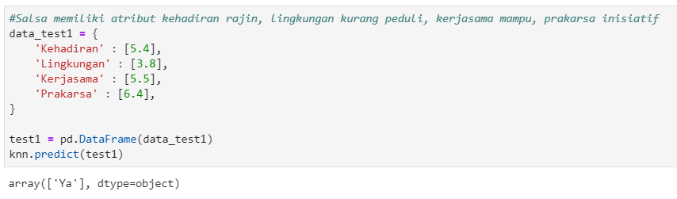

Gambar Data1

Salsa memiliki atribut kehadiran rajin, lingkungan kurang peduli, kerjasama mampu, prakarsa inisiatif, maka dia direkomendasikan.

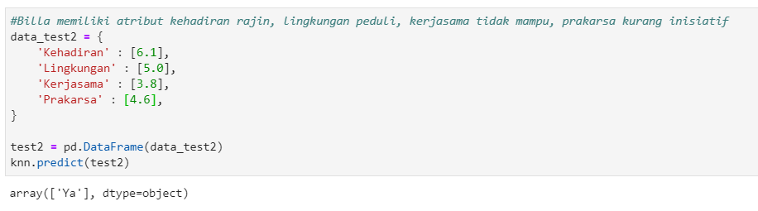

Gambar Data2

Billa memiliki atribut kehadiran rajin, lingkungan peduli, kerjasama tidak mampu, prakarsa kurang inisiatif, maka dia direkomendasikan.

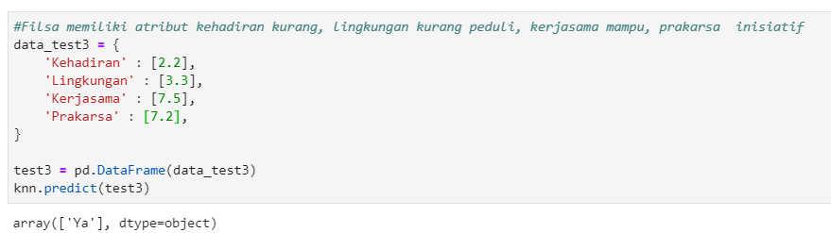

Gambar Data3

Filsa memiliki atribut kehadiran kurang, lingkungan kurang peduli, kerjasama mampu, prakarsa inisiatif, maka dia direkomendasikan.

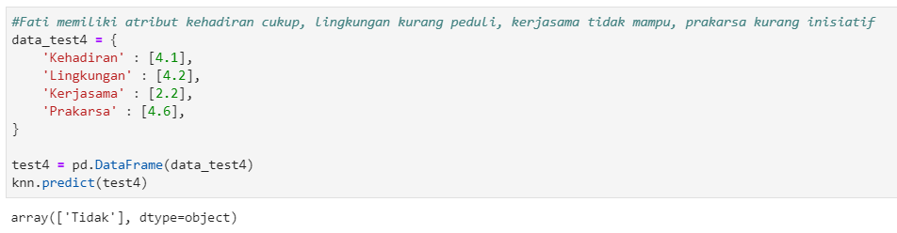

Gambar Data4

Fati memiliki atribut kehadiran cukup, lingkungan kurang peduli, kerjasama tidak mampu, prakarsa kurang inisiatif, maka dia tidak direkomendasikan.

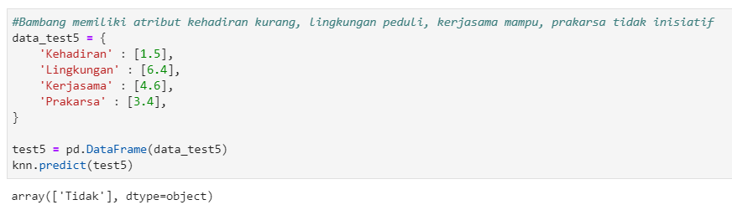

Gambar Data5

Bambang memiliki atribut kehadiran kurang, lingkungan peduli, kerjasama mampu, prakarsa tidak inisiatif, maka dia tidak direkomendasikan.

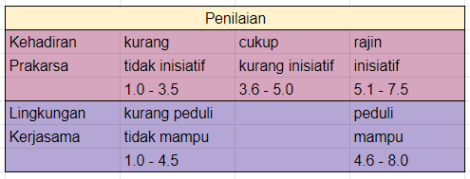

Gambar Range Penilaian